**TÀI LIỆU KIỂM THỬ**

Cho

**Dự Án**

**Hệ thống bán lẻ điện thoại di động**

Phiên bản 2.0 được phê chuẩn

Được chuẩn bị bởi tác giả

Nguyễn Quí Nghĩa MSSV 1111316

Nguyễn Chí Tâm MSSV 1111334

Nguyễn Hoài Nam MSSV 1111314

Quách Hoàng Phúc MSSV 1111326

Trần Văn Tùng MSSV 1111364

Võ Văn Hiệp MSSV 1111289

Nguyễn Phương Ghi MSSV 1111284

Huỳnh Mai Hoàng Huy MSSV 1111296

Trần Duy Lâm MSSV 1111305

Nhóm 5

9/11/2014

Mục lục

**1.** **Giới thiệu** 4

**1.1** **Mục tiêu** 4

**1.3** **Bảng chú giải thuật ngữ** 4

**1.4** **Tài liệu tham khảo** 4

**2. Giới thiệu các chức năng kiểm thử** .................................................................................4

**2.** **Trường hợp kiểm thử 2: Đăng ký** 6

**3.** **Trường hợp kiểm thử 3: Lấy lại tài khoản** 7

**4.** **Trường hợp kiểm thử 4: Tìm kiếm sản phẩm** 8

**5.** **Trường hợp kiểm thử 5: Đặt hàng** 9

**Theo dõi phiên bản tài liệu**

|  |  |  |  |
| --- | --- | --- | --- |
| **Tên** | **Ngày** | **Lý do thay đổi** | **Phiên bản** |
| Các trường hợp kiểm thử | 16/10/2014 | Tạo mới | 1.0 |
| Các trường hợp kiểm thử | 9/11/2014 | Cập nhật | 2.0 |

1. **Giới thiệu**
   1. **Mục tiêu**

Nhằm kiểm tra chương trình có chạy đúng yêu cầu với đặc tả hay không và các rủi ro khi thực thi phần mềm, đồng thời trình bày các phương pháp, thời gian và nhân sự kiểm thử, đảm bảo dự án hoàn thành đúng kế hoạch đề ra.

* 1. **Phạm vi**
* Kiểm thử các testcase tương ứng với các chức năng trong tài liệu đặc tả và tài liệu thiết kế.
* Tài liệu cung cấp cho kiểm thử viên, người dùng.

Các chức năng sẽ được kiểm thử:

* Đăng ký
* Cập nhật thông tin cá nhân
* Tìm sản phẩm
* Đặt hàng
  1. **Bảng chú giải thuật ngữ**

|  |  |  |
| --- | --- | --- |
| STT | Thuật ngữ / Từ viết tắt | Định nghĩa / Giải thích |
| 1 | Testcase | Trường hợp kiểm thử |

* 1. **Tài liệu tham khảo**

[www.elcit.ctu.edu.vn](http://www.elcit.ctu.edu.vn)

1. **Giới thiệu các chức năng cần kiểm thử:**
   * 1. **Chức năng đăng ký**

* Chức năng này dành cho người dùng tự do khi truy cập trang web
* Các bước để đăng ký tài khoản
* Người dùng bấm vào nút đăng ký trong giao diện trang chủ hoặc trang đăng nhập.

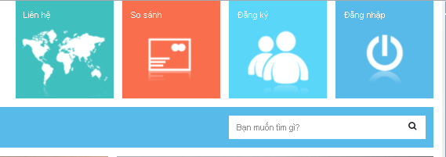

*(trong trang chủ)*

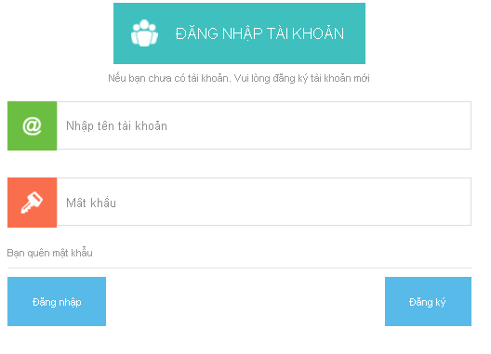

*(trang đăng nhập)*

* Người dùng điền các thông tin: tên tài khoản, mật khẩu, nhập lại mật khẩu, giới tính, Email, địa chỉ, số điện thoại, năm sinh. Sau đó người dùng chọn nút “Tạo tài khoản”

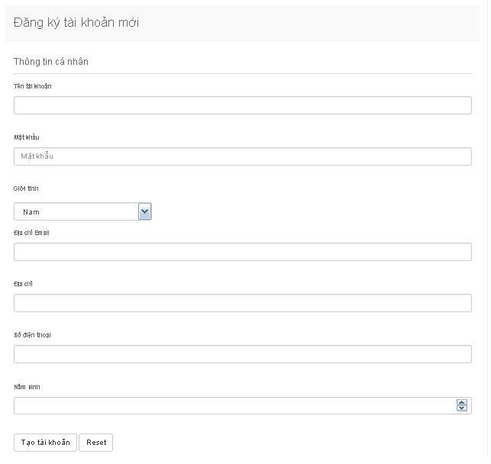

*(Trang đăng ký tài khoản)*

* Nếu tạo thành công sẽ hiện ra thông báo tạo tài khoản thành công, ngược lại thông báo lỗi.
  + 1. **Chức năng lấy lại tài khoản**
* Chức năng này dành cho người dùng quên tài khoản đăng nhập của minh và muốn lấy lại tài khoản đó
* Các bước để lấy lại tài khoản:
* Người dùng nhấp vào “Quên mật khẩu”trong giao diện đăng nhập.

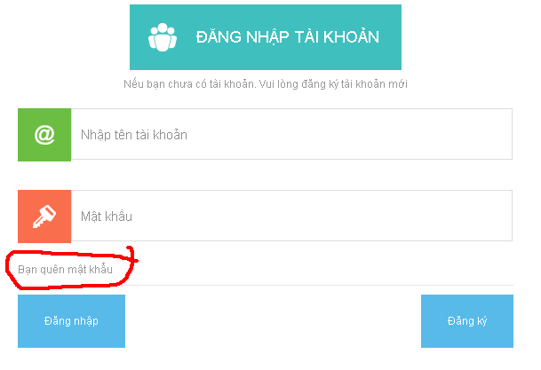

*(Trang đăng nhập)*

* Người dùng nhập địa chỉ email đã đăng ký vào và nhấn “xác nhận”

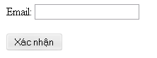

*(Giao diện xác nhận email)*

* Hệ thống gữi email xác nhận đến địa chỉ email vừa nhập
* Hệ thống thông báo kết quả xác nhận.

(Khi xác nhận thành công thì người dùng phải đăng nhập vào hòm thư để lấy lại tài khoản của minh)

* + 1. **Chức năng tìm kiếm sản phẩm**
* Các bước để tìm kiếm sản phẩm
* Người dùng nhập từ khóa vào ô tìm kiếm

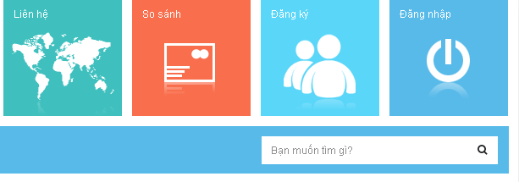

*(Giao diện tìm kiếm trong trang chủ)*

* Hệ thống sẽ hiển thị kết quả tìm kiếm bên dưới (tên các sản phẩm phải có chứa từ khóa tìm kiếm).
* Nếu không có kết quả thì hệ thống hiển thị thông báo không có sản phẩm phù hợp.
  + 1. **Chức năng đặt hàng**
* Chức năng này dành cho người dùng đã đăng nhập vào hệ thống.
* Các bước để đặt hàng:
* Người dùng chọn nút đặt hàng trong giao diện chi tiết sản phẩm.
* Người dùng nhập số lượng vào và chọn “Thêm vào giỏ hàng”
* Hệ thống hiển thị trang Giỏ hàng.
* Người dùng nhập các thông tin: Địa chỉ giao hàng, số điện thoại, Ghi chú. Và nhấn nút “Đặt hàng”
* Nếu thành công hệ thống sẽ hiện thông tin hóa đơn ngược lại thông báo lỗi

1. **Trường hợp kiểm thử 1: Đăng ký**
   1. **Mục tiêu**

Kiểm thử chức năng đăng ký có hoạt động đúng đặc tả hay không.

* 1. **Kết nhập**

|  |  |  |  |  |  |  |  |
| --- | --- | --- | --- | --- | --- | --- | --- |
| Trường hợp | Tên tài khoản | Mật khẩu | Giới tính | Email | Số điện thoại | Địa chỉ | Năm sinh |
| 1 | NULL | NULL | True | NULL | NULL | NULL | NULL |
| 2 | ABC | NULL | False | [abc@gmail.com](mailto:abc@gmail.com) | 0123456789 | Cần Thơ | 1990 |
| 3 | ABCD | Password | True | [abcd@gmaill.com](mailto:abcd@gmaill.com) | 0123456789 | Vĩnh Long | 1990 |
| 4 | ABCDE | Password | False | [abcde@gmail.com](mailto:abcde@gmail.com) | 0123456789 | Sóc Trăng | 1991 |

* 1. **Kết xuất**

|  |  |  |
| --- | --- | --- |
| Trường hợp | Kết quả mong đợi | Hành vi mong đợi |
| 1 | Không thành công | Hiện thông báo yêu cầu người dùng nhập các thông tin cần thiết |
| 2 | Không thành công | Hiện thông báo yêu cầu nhập mật khẩu |
| 3 | Thành công | Đi đến trang đăng nhập |
| 4 | Thành công | Đi đến trang đăng nhập |

* 1. **Các yêu cầu về môi trường**
     1. **Phần cứng**
* Chuột
* Bàn phím
* Màn hình
  + 1. **Phần mềm**
* Hệ điều hành: Windows 7 Ultimate
* Trình duyệt: IE.
  1. **Các yêu cầu thủ tục đặc biệt**

Tiền điều kiện:

* Truy cập trang web
* Chưa đăng nhập hoặc đã đăng xuất
  1. **Quan hệ phục thuộc giữa các trường hợp**

1. **Trường hợp kiểm thử 2: Lấy lại tài khoản**
   1. **Mục tiêu**

Kiểm thử chức năng lấy lại tài khoản có hoạt động đúng đặc tả hay không.

* 1. **Kết nhập**

|  |  |
| --- | --- |
| Trường hợp | Email |
| 1 | NULL |
| 2 | abc |
| 3 | [abc@gmaill.com](mailto:abc@gmaill.com) |
| 4 | [einstein.qn@gmail.com](mailto:einstein.qn@gmail.com) |

* 1. **Kết xuất**

|  |  |  |
| --- | --- | --- |
| Trường hợp | Kết quả mong đợi | Hành vi mong đợi |
| 1 | Không thành công | Hiện thông báo yêu cầu người dùng nhập địa chỉ email |
| 2 | Không thành công | Hiện thông báo email không hợp lệ |
| 3 | Không thành công | Hiện thông báo email không tồn tại trong hệ thống |
| 4 | Thành công | Hiện thông báo thành công |

* 1. **Các yêu cầu về môi trường**
     1. **Phần cứng**
* Chuột
* Bàn phím
* Màn hình
  + 1. **Phần mềm**
* Hệ điều hành: Windows 7 Ultimate
* Trình duyệt: IE.
  1. **Các yêu cầu thủ tục đặc biệt**

Tiền điều kiện:

* Truy cập trang web
* Chưa đăng nhập hoặc đã đăng xuất
  1. **Quan hệ phục thuộc giữa các trường hợp**

Trong hệ thống có một tài khoản có email xác nhận là [einstein.qn@gmail.com](mailto:einstein.qn@gmail.com) và không có tài khoản nào có email xác nhận là abc@gmail.com.

1. **Trường hợp kiểm thử 3: Tìm kiếm sản phẩm**
   1. **Mục tiêu:**

Kiểm thử chức năng tìm kiểm sản phẩm có hoạt động đúng đặc tả hay không.

* 1. **Kết nhập:**

|  |  |
| --- | --- |
| Trường hợp | Từ khóa |
| 1 | NULL |
| 2 | abcd |
| 3 | Iphone |

* 1. **Kết xuất:**

|  |  |  |
| --- | --- | --- |
| Trường hợp | Kết quả mong đợi | Hành vi mong đợi |
| 1 | Không thành công | Hiện thông báo yêu cầu người dùng nhập từ khóa |
| 2 | Thành công | Hiển thị thông báo không tìm thấy sản phẩm |
| 3 | Thành công | Hiển thị sản phẩm cần tìm |

* 1. **Các yêu cầu về môi trường**
     1. **Phần cứng**
* Chuột
* Bàn phím
* Màn hình
  + 1. **Phần mềm**
* Hệ điều hành: Windows 7 Ultimate
* Trình duyệt: IE.
  1. **Các yêu cầu thủ tục đặc biệt**

Tiền điều kiện:

* Truy cập trang web
* Chưa đăng nhập hoặc đã đăng xuất
  1. **Quan hệ phục thuộc giữa các trường hợp**

1. **Trường hợp kiểm thử 4: Đặt hàng**
   1. **Mục tiêu:**

Kiểm thử chức năng đặt hàng sản phẩm có hoạt động đúng đặc tả hay không.

* 1. **Kết nhập:**
     1. **Đặt hàng**

|  |  |
| --- | --- |
| Trường hợp | Số lượng |
| 1 | NULL |
| 2 | 1 |

* + 1. **Thêm vào giỏ hàng:**

|  |  |  |  |  |
| --- | --- | --- | --- | --- |
| Trường hợp | Số điện thoại | Địa chỉ giao hàng | Số lượng | Ghi chú |
| 1 | NULL | NULL | 1 | NULL |
| 2 | 123 | NULL | 1 | NULL |
| 3 | NULL | abc | 1 | NULL |
| 4 | 123 | abc | 1 | NULL |

* 1. **Kết xuất:**
     1. **Đặt hàng:**

|  |  |  |
| --- | --- | --- |
| Trường hợp | Kết quả mong đợi | Hành vi mong đợi |
| 1 | Không thành công | Hiện thông báo yêu cầu người dùng nhập số lượng. |
| 2 | Thành công | Đi đến trang thêm giỏ hàng |

* + 1. **Giỏ hàng:**

|  |  |  |
| --- | --- | --- |
| Trường hợp | Kết quả mong đợi | Hành vi mong đợi |
| 1 | Không thành công | Hiện thông báo yêu cầu người dùng nhập thông tin cần thiết. |
| 2 | Không thành công | Hiện thông báo yêu cầu nhấp địa chỉ giao hàng. |
| 3 | Không thành công | Hiện thông báo yêu cầu nhập số điện thoại. |
| 4 | Thành công | Đi đến trang thêm giỏ hàng |

* 1. **Các yêu cầu về môi trường**
     1. **Phần cứng**
* Chuột
* Bàn phím
* Màn hình
  + 1. **Phần mềm**
* Hệ điều hành: Windows 7 Ultimate
* Trình duyệt: IE.
  1. **Các yêu cầu thủ tục đặc biệt**

Tiền điều kiện:

* Truy cập trang web
* Chưa đăng nhập hoặc đã đăng xuất
  1. **Quan hệ phục thuộc giữa các trường hợp**